**PROGETTO AEROPORTO SQL**

*Di Rianna Luca*

Introduzione

Nel seguente documento presento la documentazione relativa all’esercizio sulla gestione degli aeroporti. Il Database deve essere strutturato in modo da possedere dei requisiti specifici che permettono di poter rispondere a dei punti assegnati.

Essi sono:

1. Le città con un aeroporto di cui non è noto il numero di piste;

2. Le nazioni da cui parte e arriva il volo con codice 1;

3. I tipi di aereo usati nei voli che partono da Roma;

4. I tipi di aereo e il corrispondente numero di passeggeri per i voli che partono da Roma.

5. Le città da cui partono voli diretti ad Amsterdam, ordinate alfabeticamente;

6. Le città italiane da cui partono almeno 2 voli alla settimana diretti in Olanda;

7. Le città da cui parte l'aereo caratterizzato dal massimo numero di passeggeri;

8. Le città su cui è diretto l'aereo caratterizzato dal massimo numero di passeggeri;

9. Le città che sono servite dall'aereo caratterizzato dal massimo numero di passeggeri.

**Schema Entità Relazione**

Il modello entità-relazione viene utilizzato nella prima fase della [progettazione](https://it.wikipedia.org/wiki/Progettazione) di una DB, nella quale è necessario tradurre le informazioni risultanti dall'[analisi di un determinato dominio](https://it.wikipedia.org/wiki/Analisi_del_dominio) in uno schema concettuale.

Nel caso del progetto in questione ho individuato tre entità che a loro volta avranno delle caratteristiche proprie che sono:

-Aeroporto: idAeroporto, città, nome, nazione, numerioPiste;

-Aereo: idAereo, tipo, nome, numeroPosti;

-Volo: idVolo, numeroPasseggeri, dataPartenza, dataArrivo, partenza, arrivo, aereo

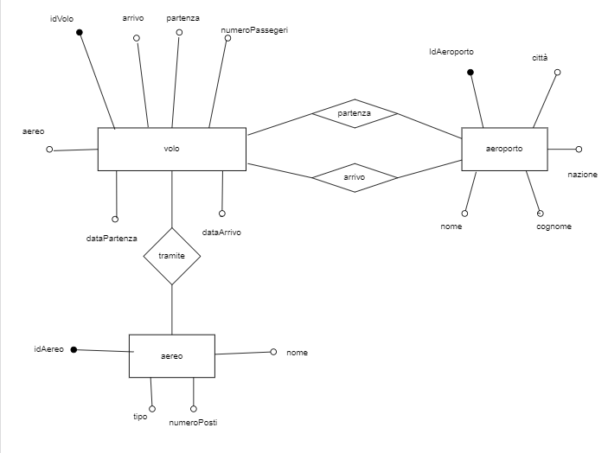



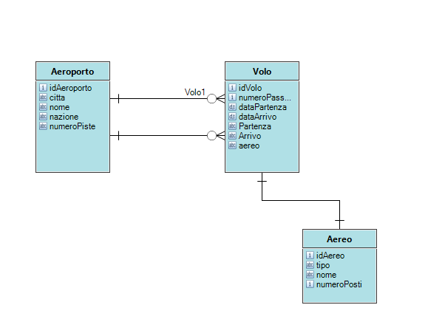

Le tabelle sono collegate tra loro attraverso PK e FK e in questo caso specifico:

-Tra AEROPORTO e VOLO abbiamo idAeroporto che è collegato a partenza e arrivo;

-Tra VOLO E AEREO troviamo idAereo e aereo.

**QUERY**

1. Le città con un aeroporto di cui non è noto il numero di piste

**SELECT** nome **FROM** aeroporto **WHERE** numeroPiste **IS** **NULL**;

1. Le nazioni da cui parte e arriva il volo con codice 1

**SELECT** partenza, arrivo

**FROM** volo

**JOIN** aeroporto partenza **ON** partenza.idaeroporto = volo.partenza

**JOIN** aeroporto arrivo **ON** arrivo.idaeroporto = volo.arrivo

**WHERE** volo.idvolo = 1;

1. I tipi di aereo usati nei voli che partono da Roma;

**SELECT** tipo, aeroporto.citta

**FROM** aereo

**JOIN** volo **ON** volo.aereo = aereo.idaereo

**JOIN** aeroporto **ON** aeroporto.idaeroporto = volo.partenza

**WHERE** citta='ROMA;

1. I tipi di aereo e il corrispondente numero di passeggeri per i voli che partono da Roma.

**SELECT** tipo, volo.dataPartenza, volo.numeroPasseggeri, volo.partenza, volo.arrivo

**FROM** aereo, aeroporto, volo

**WHERE** volo.aereo = aereo.idaereo

**AND** aeroporto.idaeroporto = volo.partenza

**AND** citta='ROMA';

1. Le città da cui partono voli diretti ad Amsterdam, ordinate alfabeticamente;

**SELECT** **DISTINCT** partenza,arrivo

**FROM** volo

**JOIN** aeroporto partenza **ON** partenza.idaeroporto = volo.partenza

**JOIN** aeroporto arrivo **ON** partenza.idaeroporto = volo.arrivo

**WHERE** partenza = 'Amsterdam'

**ORDER** **BY** partenza;

1. Le città italiane da cui partono almeno 2 voli alla settimana diretti in Olanda;

**SELECT** **WEEK**(V.dataPartenza) **AS** dPartenza, **COUNT**(V.dataPartenza),

AP.citta **AS** cittaPartenza, AA.citta **AS** cittaArrivo, AA.nazione, V.idVolo

**FROM** volo **AS** V

**JOIN** aeroporto AP **ON** AP.idAeroporto = V.partenza

**JOIN** aeroporto AA **ON** AA.idAeroporto = V.arrivo

**WHERE** AA.nazione = 'Olanda' **AND** AP.nazione= 'Italia'

**GROUP** **BY** dPartenza, cittaPartenza

**HAVING** count(dPartenza) < 7 **ORDER BY** partenza;

1. Le città da cui parte l'aereo caratterizzato dal massimo numero di passeggeri;

**SELECT** aereo.nome, volo.numeroPasseggeri, **MAX**(volo.numeroPasseggeri), aeroporto.citta

**FROM** volo , aereo , aeroporto

**WHERE** volo.partenza = aeroporto.idAeroporto;

1. Le città su cui è diretto l'aereo caratterizzato dal massimo numero di passeggeri;

**SELECT** aereo.nome, volo.numeroPasseggeri, **MAX**(volo.numeroPasseggeri), aeroporto.citta , aeroporto.idAeroporto, idAereo

**FROM** volo, aereo, aeroporto

**WHERE** volo.arrivo = aeroporto.idAeroporto;

1. Le città che sono servite dall'aereo caratterizzato dal massimo numero di passeggeri.

**SELECT** AP.citta, AA.citta

**FROM** volo

**JOIN** aeroporto **AS** AP **ON** AP.idaeroporto = volo.partenza

**JOIN** aeroporto **AS** AA **ON** AA.idaeroporto = volo.arrivo

**WHERE** volo.aereo = (

**SELECT** volo.idvolo

**FROM** volo

**WHERE** volo.numeroPasseggeri = (

**SELECT** MAX(numeroPasseggeri)

**FROM** volo

)

);